DO BONÉ E SKATE À RIMA E GRAFITE

*Mônica Paranhos Coelho*

*Graduada em Educação Física pela UERJ*

*e Mestranda em Educação pela UFF*

[monicaparanhos@globo.com](mailto:monicaparanhos@globo.com)

A escola se encontra num país, cujo o processo de colonização se mantêm através do conceito de colonialidade, este processo se utiliza dos mecanismos de reprodução da cultura hegemônica para manter o atual sistema sociopoliticocultural, através da marginalização de outras culturas existentes na sociedade.

A professora teve como objetivo apresentar possíveis práticas emancipatórias oriundas de observações feitas durante as aulas, nas quais foram observadas, outros saberes, culturas e formas de organizações dos jovens

excluídos do sistema, os rotulados de "os que não querem nada", os reprovados, os tutelados, os alunos marginalizados. Um projeto voltado para a descoberta, à observação, à provocação, à reflexão e à compreensão com todos os sujeitos envolvidos.

O aluno adentra na escola com saberes e culturas próprias, os quais são descartados pela maioria dos docentes, por julgarem como um saber que não qualifica o mesmo para sua formação acadêmica. Ao contrário, este conhecimento, seu capital cultural, deveria ser reconhecido e somado ao conhecimento acadêmico, transformando em um conhecimento que ajuda a emancipar o jovem presente na escola.

Podemos como professores mudar esta realidade, atraindo o aluno com afetividade, estando aberto a novos saberes e culturas que o aluno traz consigo, desconstruindo qualquer juízo de valor, ao enriquecimento do seu processo de libertação. Realizar uma abertura ao diálogo de forma que este jovem descubra, que mesmo através da interação com o conhecimento acadêmico, imposto pela cultura hegemônica, dentro de um processo colonizador, é possível haver outras possibilidades e perspectivas para a formação que ele deseja. As teorias pós modernistas, são as que melhor atendem aos objetivos desses jovens e nos revelam que com o digno reconhecimento de outras culturas e saberes, a interação entre os diferentes sujeitos do processo de educação para emancipação dos jovens, será possível mudar o sistema político vigente que se instaurou em nosso país e que tenta reprimir a criatividade, o seu senso crítico.

A professora por traduzir o sentido do outro, se intitula em sua pesquisa de mestrado "CULTURA MARGINAL? COTIDIANO DAS AULAS DE EDUCAÇÃO FÍSICA: CONTRIBUIÇÕES PARA OUTRA EDUCAÇÃO" e nas redes sociais como Professora Marginal, aproximando o aluno, primeiro pela provocação à reflexão e depois com afetividade, conseguindo a abertura em compreender melhor nas suas aulas de educação física, a expressão corporal, a corporeidade de seus alunos. Valorizando e potencializando, dessa maneira, as várias culturas corporais presentes na escola.

Existe uma linha tênue dentro da perspectiva da Educação Física Progressista, com a arte e a criatividade. A criatividade e a arte dentro das aulas de educação física é um ato ousado, contribuindo ao jovem com sua cultura marginalizada, a construir uma consciência crítica, à sua emancipação e à libertação do ser e do sistema. Possibilitando transformar ações culturais em movimentos populares que expressam modalidades de poder popular.

A professora junto com os alunos, introduziu algumas vertentes da cultura marginal, como o skate, o boné, o grafite e a batalha de rimas. Na hipótese de que o jovem perceberá que mesmo diante de atitudes de exclusão que vivencia dentro do sistema educacional brasileiro, a escola pública ainda é um lugar possível de diálogo entre culturas e saberes que contribuirão para a construção do seu ser. Esse ser no mundo que poderá ajudar ao fortalecimento do seu grupo sociopoliticocultural, através dos movimentos culturais.

Trabalhando com os alunos jovens do Colégio Estadual Minas Gerais no Bairro Jardim Primavera em Duque de Caxias - RJ. Observei em certos grupos de alunos, um distanciamento, um desinteresse com a cultura escolar. Percebi também que os alunos são sempre os mesmos, faltosos, repetentes, os estereotipados como "os que não querem nada", "alunos problemáticos".

O modo de se vestirem e de se expressarem é quase idêntico. Classificados como a "Galerinha do Skate", tentam entrar na escola, com seus skates que são um meio de locomoção, pois o transporte público na Baixada Fluminense é precário, e também com os seus bonés, mas são sempre repreendidos, pois são impedidos de entrarem com esses pertences na escola e, portanto, os mesmos são apreendidos pela direção. Existem as artimanhas, passam o skate por cima do muro, tiram o boné, depois põe de volta. Dentro de uma linguagem bem peculiar deste jovem, percebi que o grande lance é a sensação de transformar o sistema.

A postura desses jovens em terem um posicionamento contrário diante de algo que é imposto pelo sistema dado como correto, conhecemos como fazer política. Ou seja, possuem posturas políticas, formas diferentes de organizações, são críticos e antenados com o contexto atual. Atenta a esses diamantes brutos, mas invisíveis para o paradigma dominante, percebi que eles fazem é uma tentativa de mostrarem para esta sociedade que existem pessoas com outros valores, culturas e saberes.

E com a atual situação sociopolítica do país, estes jovens não enxergam na cultura escolar, como degrau para sua mobilidade social. O que fazer então? Discriminá-los pela sua cultura intitulada marginal? Puni-los pelo seu comportamento e descaso? Marginalizá-los ainda mais? Claro que não! Precisamos compreendê-los dentro da sua cultura, no caso aqui do hip-hop e do skate. Somos nós, professores, os detentores do papel de compreender este jovem e contribuir para a sua formação. Contribuindo para a sua autonomia, eles perceberão outras possibilidades de construção do seu ser, além das oferecidas pela cultura escolar.

Apresentar outras formas de atuação nos, dos com os diferentes mundos que atuamos independente do atual sistema político que escraviza o ente, impedindo a construção e libertação do ser. Atenda a esses diamantes brutos, procurei promover parte da demanda desses alunos com sua cultura intitulada marginal. Foram 4 as vertentes dessa cultura que conseguimos adentrar na escola, o skate, o boné, a batalha de rimas e o grafite.

Essa demanda do boné e do skate foi interessante, dois alunos impedidos de entrarem com seus skates e bonés me abordaram na entrada da escola e comentaram que eu não iria entrar, pois estava com boné na cabeça, um deles disse:

*- Professora se a senhora pode entrar de boné, nós também pode! Se nós podemos ser confundidos com marginais a senhora também pode ser marginal!*

O outro aluno:

*- Todos entram de bicicleta, nem tem bicicletário aqui! A senhora entra com a moto e aqui não tem nem estacionamento, nosso skate não ocupa lugar nenhum e por que nós não pode entrar? Isso é injustiça!!!!*

Eu:

*- Acho também! Vamos trabalhar isso! Me procurem!*

*E não foi que eles me procuraram?! Não eram nem meus alunos!*

Com relação ao skate e ao boné conseguimos introduzir com aprovação da comunidade escolar, mas com algumas restrições, os skates entram na escola e ficam na secretaria, quando ministro as aulas os alunos estão autorizados a realizarem manobras, mas somente meus alunos e o uso do boné somente nos usos do turno da tarde e noite.

Boné e Skate

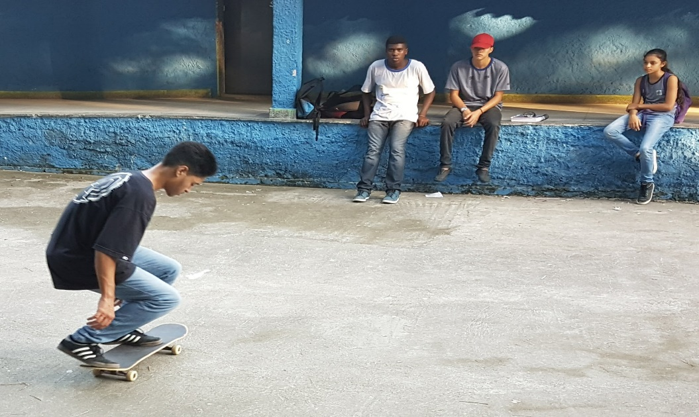

Fonte: Mônica Coelho

Sobre a introdução da batalha de rimas foi um pouco mais complicado, esse movimento cultural teve início em julho de 2016 e acontecia toda terça à noite numa praça ao lado do colégio com o nome de SLAM RESISTÊNCIA. Em fevereiro de 2017 os alunos me procuraram para mediar com a direção à realização de um SLAM no colégio. Primeiramente fui estudar o assunto, não sabia nada sobre, nem sequer conhecia. Descobri que este movimento cultural começou na Praça Roosselvelt em São Paulo, tornando o segundo Slam de Rua do país atrás do Slam da Guilhermina, o Slam é uma competição de spoken word, de poesias faladas, o poeta apresenta seus textos em até 3 minutos, sem utilização de objetos cênicos e acompanhamento musical, que junto aos protestos que tomaram as ruas em 2013/2014, sentiu a necessidade de intervir com poesias numa praça pública com intuito de potencializar os poetas/poetizas

desta cena emergente.

Diante deste estudo, percebi que é uma forma de organização dos jovens que estava sendo feita na rua, junto com integrantes da UEDC - União dos Estudantes de Duque de Caxias mas sem nenhuma orientação de um adulto, acreditava que com o olhar atento de um professor poderíamos abrir para outras possibilidades, ampliar as perspectivas desse movimento, por isso precisávamos sim trazer este tipo de organização para dentro da escola, para discutirmos as diretrizes desse movimento sociopoliticocultural. Mesmo receosa a direção deixou acontecer o movimento, cujo o nome depois de avaliarmos com os alunos, mudou para Batalha de Rimas do Minas, na tentativa de dar originalidade e autenticidade ao trabalho dos alunos.

Foi um sucesso o evento que aconteceu no dia 10/05/17, neste mesmo dia, realizamos também uma oficina de silk e apresentação de manobras de skate. Neste dia garotos e garotas antes invisíveis na escola se tornaram visíveis diante de toda a comunidade escolar.

1ª Batalha de Rimas do CEMG e Miguel Ângelo à direita

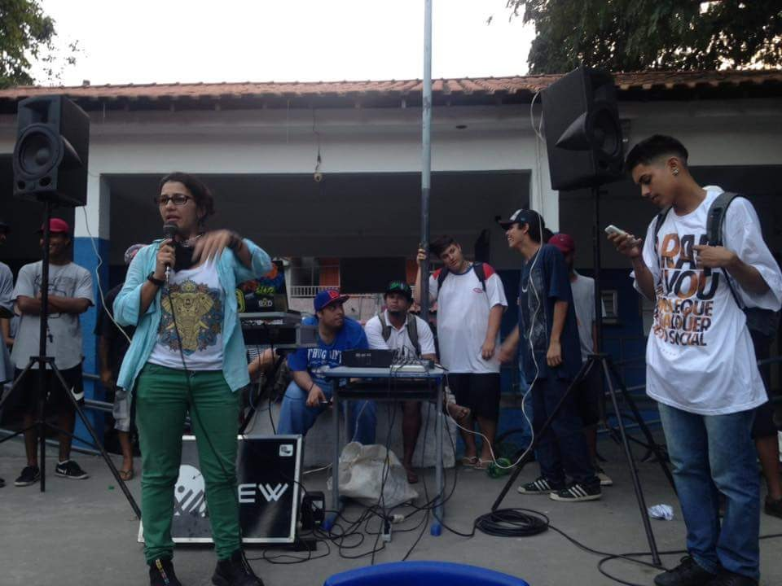

Fonte: Grupo no facebook Grêmio Construção Coletiva

Um aluno muito faltoso, surgiu no dia do evento e tornou-se o campeão da batalha, tornou-se visível dentro e também fora da escola, transformando numa potência ao ponto de organizações sociais

como a ANAPAP - Associação Nacional dos Anistiados Políticos e Aposentados e Pensionitas, convidá-lo à rimar na Câmara dos Vereadores de Duque de Caxias. Interessante foram a fala de uma das professoras:

*- Mônica esse menino é aquele que vive faltando?*

Eu:

*- Sim!!! E o nome dele é Miguel Ângelo!!!*

Com o sucesso desse evento conseguimos, fazer duas edições de batalhas de rimas em turnos variados, para que todos da escola conhecessem e participassem do movimento cultural. Então começaram a “brotar” poetas, poetisas, grafiteiros, skatistas, rappers, verdadeiros artistas e esportistas que estavam escondidos atrás das mesas escolares.

Estes alunos se tornaram potentes ao ponto de se organizarem e formarem uma chapa para futura eleição do grêmio que será realizada no segundo semestre deste ano - Chapa Manos e Minas, este nome surgiu em homenagem à Cultura do Hip- Hop e ao Colégio Minas Gerais.

A visibilidade deste projeto ultrapassou os muros da escola, a UEDC; a ANAPAP; o SEPE – Sindicato Estadual dos Profissionais da Educação; a Rádio Ativa 98,7; conheceram e estão acompanhando o projeto por entenderem a sua importância para os jovens e a sociedade. Também o apoio desde o começo da UFF - Universidade Federal Fluminense conhecendo este projeto e os outros presentes na minha pesquisa "Cultura Marginal? Cotidiano das Aulas de Educação Física: Contribuições para outra Educação", convidou os alunos do colégio à assistirem a minha qualificação ao mestrado que aconteceu no dia 15/05/18.

Pela originalidade e excelência da pesquisa, a mesma foi aprovada. Conseguimos levar os alunos à UFF e lá apresentaram suas rimas e poesias, depois dessa visibilidade surgiram propostas de parcerias como a da a COMDEDINEPIR - Conselho Municipal de Defesa dos Direitos do Negro e Promoção da Igualdade Racial e Étnica de Duque de Caxias vinculada a Secretaria de Turismo e Cultura de Duque de Caxias.

Com a certeza de que precisávamos ultrapassar os muros da escola, resolvemos realizar a 1ª Batalha do Minas e a Professora Marginal na mesma praça onde tudo começou e que acabou por falta de vontade e de um olhar diferenciado. Com data marcada para 30/06, faremos nossa batalha de rimas com a professora marginal presente. Um movimento que começou na praça em 2016, desorganizado, mas depois de adentrar na escola em 2017, se estruturou, e agora volta para fora dos muros da escola, na mesma praça em 2018, como retrato de uma educação possível, de uma educação que respeita as outras culturas presentes no cotidiano escolar, ou seja, a cultura popular, no caso aqui do Hip-Hop. Tentando agora através desse retorno à praça apresentar para a sociedade um outro olhar sobre as culturas intituladas marginais.

Tudo começou através das indagações de dois alunos sobre o uso do boné e do skate, depois disso o projeto meio que foi construído com eles e para eles. A primeira problemática foi utilizar o termo marginal, que depois vim a descobrir que era um termo proibido de trabalhar na escola. Mas como desconstruir uma questão sem tocar no assunto? Por isso a provocação reflexiva nas redes sociais como Professora Marginal, daí surgiram comentários de variados tipos, desde ser comungada com a criminalidade até claro ao ponto que queria, sobre estar à margem do sistema. Me vi na obrigação de trabalhar este assunto com os alunos, sobre o que vem a ser as palavras marginal, marginalização e marginalidade. Trabalhando estes termos partimos para as culturas intituladas marginais do século passado, como a capoeira, o samba, etc... o contexto histórico da época de cada uma delas. Trabalhamos com a Etimologia, a Cultura Popular e História, muitos textos apresentados e lidos, pesquisa em internet e narrativas pessoais tendo estas palavras como temas. Descobriram a marginália dos anos 70, a então Cultura Marginal da qual o Hip-Hop se identifica.

Perfil da Professora Marginal

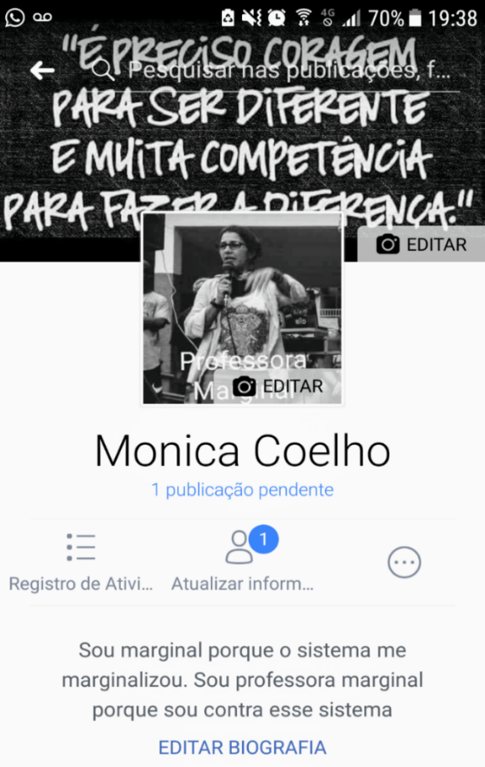

Fonte: Mônica Coelho

Entendendo que todo o processo histórico, político e social começa pelo cultural, os alunos ansiosos por mudanças, como a implantação de eventos voltados à cultura do Hip-Hop, mas também cientes de que o colégio não mais possuía um grêmio e que somente pela comunidade escolar não teriam suas reinvindicações implantadas, e por isso não conseguiriam alcançar as mudanças que almejam para a sociedade, tiveram portanto, a iniciativa de formarem a Chapa Manos e Minas. Que deu pano para manga.... Mas passado os percalços da vida, os alunos seguem firmes e fortes e ansiosos para a futura e eterna eleição ao grêmio estudantil.

Neste primeiro passo preciso dizer que todos os objetivos foram alcançados. Desde a implantação do boné em dois turnos dos três que existem, como também as manobras de skate realizadas, somente nas minhas aulas, com meus alunos. Os acordos seguiram da seguinte maneira, trabalhando na linha de tensão, tento articular os dois paradigmas através do diálogo e expliquei aos alunos os motivos se caso outros alunos não viessem a concordar com o que foi oferecido, iria gerar polêmica, então fizemos um trabalho de formiguinha, muitas conversas foram feitas para que todos entendessem que os direitos que hoje alguns possuem, devem ser estendido para todos, por mais pequeno que possa aparecer o gesto, foi uma conquista, e que fica esta, de parâmetro para futuras reinvindicações tanto dos alunos como de professores.

A semente está plantada, a alma da democracia.

Com relação ao Grêmio, houve por parte de alguns integrantes da comunidade escolar uma certa rejeição, afinal nunca houve ali um grêmio cujo integrantes são reprovados, bissexuais, ateus, umbandistas, evangélicos e católicos, provenientes ou simpatizantes da Cultura Marginal. Além do preconceito existe também a questão religiosa já que muitos professores são extremistas em suas religiões. Precisamos desconstruir certos dogmas e valores que estão sendo perpetuados há décadas nesta sociedade, neste bairro e agora nesta instituição.

Muro grafitado por alunos da escola

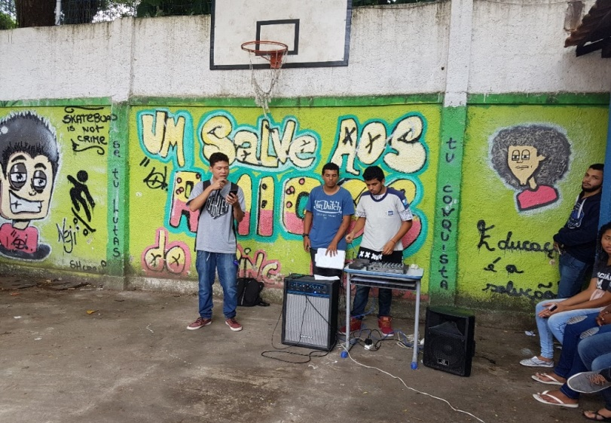

Fonte: Mônica Coelho

Somente através da juventude que obtemos esse exemplo de humanidade, todos juntos e misturados, respeitando a convicção religiosa e política de cada um, vide a própria Chapa Manos e Minas que está tentando se eleger no colégio, onde como já disse acima constam integrantes de várias religiões e princípios políticos. Precisamos partir do princípio constitucional que a escola é laica, e portanto, não devemos apenas enaltecer uma cultura em detrimento da outra.

Com astúcias, e muito diálogo conseguimos em parte alcançar os objetivos, os alunos perceberam a força que eles possuem com sua cultura, seu saber, e por isso perceberam a ameaça que eles são ao sistema, conseguimos elevar a autoestima desses alunos que antes viviam deprimidos, isolados, invisibilizados, mas que através desse trabalho se tornaram potentes ao ponto de disputarem o grêmio. Com essas potências “brotando” no colégio, organizações sociais tiveram seus olhos voltados para o colégio ao ponto de apoiarem nosso trabalho, a ANAPAP - ASSOCIAÇÃO NACIONAL DOS ANISTIADOS POLÍTICOS APOSENTADOS E PENSIONISTAS esta conheceu o nosso trabalho através da UEDC - União dos Estudantes de Duque de Caxias, a ANAPAP convidou o aluno Miguel Ângelo, oferecendo uma segunda oportunidade de rimar na Câmara dos Vereadores de Duque de Caxias quando soube que ele tinha sido expulso do colégio, dois meses depois de se tornar o Campeão da 1ª Batalha de Rimas do Minas Gerais.

Importante salientar que este aluno (ex) tinha perdido sua mãe poucos meses antes e não conhece o pai, então a de se compreender às vezes certos comportamentos de nossos alunos, acredito que não é com expulsão que nós ajudaremos o aluno, dessa forma acredito que estamos marginalizando 2X este ser. Mas ele não escapou de meus olhos, como tenho meu perfil aberto à todos nas redes sociais continuei em contato com ele, até surgir a terceira oportunidade que foi de levá-lo à rimar com outros alunos do colégio que “brotaram” com este trabalho à UFF.

Afinal não só a UEDC, ANAPAP, SEPE, Rádio ATIVA 98,7, a UFF também conhecia a história de Miguel Ângelo. Para este evento na UFF confeccionamos e expomos o MURAL DAS PRODUÇÕES ARTÍSTICAS DOS

MANOS E MINAS no Auditório Florestan Fernandes, uma forma de expor as poesias, rimas e narrativas visuais dos alunos do Colégio Minas Gerais à graduandos, mestrandos, doutorandos, mestres e doutores na área de Educação.

Este mesmo Mural foi exposto no colégio, foi um sucesso, como foram também expostas as fotos da 1ª Batalha de Rimas do Minas e da Câmara dos Vereadores, mas devido o termo Marginal a direção solicitou a sua retirada.

Temos muito ainda para desconstruir... Os alunos potencializados com este projeto e a professora energizada com eles, sentimos a necessidade de retornar com este trabalho em Praça Pública, na tentativa de desconstruir esta imagem que as pessoas do bairro tem das batalhas da praça antes de adentrar na escola.

Então a Professora Marginal junto com o apoio da Prefeitura de Caxias através da COMDEDINEPIR - CONSELHO MUNICIPAL DE DEFESA DOS DIREITOS DO NEGRO E PROMOÇÃO DA IGUALDADE RACIAL E ÉTNICA DE DUQUE DE CAXIAS conseguimos o espaço e dia 30/06/18 realizaremos a Batalha do Minas com a Professora Marginal na praça onde tudo começou.

Este evento além do apoio da COMDEDINEPIR estarão presentes a ANAPAP, o SEPE, a UEDC, a Rádio Ativa 98,7 e a Rádio SBR 96,9.

Preciso salientar que os alunos estão organizando tudo, sempre foram eles os organizadores das batalhas desde o som à propaganda na internet e premiação, neste momento por exemplo, para este evento do dia 30, consegui o espaço somente e claro, contribuí para a sua reestruturação ao retorno. Conseguimos que eles entendessem a lógica do trabalho, de entenderem que precisamos ter orgulho de nossas raízes, de nossa cultura, independente qual ela for. Não existem culturas melhores e nem piores, o que existem são culturas diferentes. E somente através do diálogo, do respeito à cultura do outro é que avançaremos no sentido de povo, de nação, uma nação forte, empoderada e unida através das várias formas de organizações sociais existentes através dos movimentos culturais populares.

O resultado desse trabalho está fazendo surgir propostas para outros projetos dentro da escola, como grafitar o muro que a direção pintou por cima com imagens de natureza e a apresentação da 4ª Batalha de Rimas do Minas ambos em setembro. E também fora da escola com a RODA CULTURAL BATALHA DO MINAS E A PROFESSORA MARGINAL a inauguração foi dia 30/06, estamos na 5ª Edição e sempre com atrações, venda troca e doação de livros, caricaturas, apresentações de Bandas ,Sarau de Poesias, Competição de Manobras de skate e Oficinas de Silk e Grafite.

Como disse, foi plantada a semente e desde o início o trabalho vem se aperfeiçoando fomentando outras ações conjuntas dentro e fora da escola. Antes visto por muitos professores como um trabalho que não ia dar certo, mostramos que é possível sim fazer algo diferenciado e revolucionário. Alguns professores de outras disciplinas como História, Sociologia, Português, Artes, Filosofia, Matemática e Biologia, compreenderam e ajudam neste trabalho que além de interdisciplinar é transdisciplinar.

O aluno Miguel Ângelo e a Banda Plano de Furto (banda que surgiu na batalha para tocar) , estão montando seus primeiros CDs e foram convidados pelo Produtor Cultural Alvimar a lançarem seus CDs através de um programa de um canal de televisão e pelo Radialista Jesuíno em lançar suas músicas na Rádio SBR 96,9.

Respeito, solidariedade, união, diálogo, responsabilidade, justiça, coragem, força, determinação e empreendedorismo são valores que devemos conhecer em comunhão família-escola-comunidade. Esse projeto que faz parte da pesquisa, aponta para uma educação que consegue abranger esses valores, contribuindo para uma sociedade menos cruel... enaltecendo o que tem de melhor no ser humano, sua dignidade.

**REFERÊNCIAS BIBLIOGRÁFICAS**

ARENDT, Hanna. **Homens em tempos sombrios**.São Paulo: Companhia das Letras, 1999.

ARFUCH, Leonor. **O Espaço Biográfico**. Barcelona: Fce, 2010.

ASSIS, Machado. **O Alienista**, Petrópolis: Editora Vozes, 2016.

BAKHTIN, Mikhail. **Estética da criação Verbal**. São Paulo: Martins Fontes, 2017.

_______________. **Para uma filosofia do ato responsável**. São Carlos: Pedro & João Editores, 2017.

_______________. **Questões de Literatura e de Estética**. São Paulo: HUCITEC, 1988

BARTHES, Roland. **La aventura Semiológica**. Barcelona: Pardós Ibérica, 1985.

BASTOS, Lília da Rocha; PAIXÃO, Lyra; FERNANDES, Lucia Monteiro; DELUIZ, Neise. **Manual para a elaboração de projetos e relatórios de pesquisa, teses, dissertações e monografias**. Rio de Janeiro: LTC, 1995.

BAUMAN, Zygmunt. **Sobre educação e juventude**. Rio de Janeiro: Zahar, 2013.

BENJAMIN, Walter. **Escritos Autobiográficos.** Madrid: Alianza Editorial, 1996.

_______________.**Magia e técnica, arte e política. Obras escolhidas.** São Paulo: Editora Brasiliense, 1994.

BOWLBY, John. **Apego**. São Paulo: Martins Fontes, 1984.

BOURDIEU, Pierre. **Esboço de uma Teoria da Prática**. In: Ortiz, Renato (org.). Sociologia. São Paulo: Ática, 1983

________________. **A ontologia política de Martin Heidegger**. Campinas: Papirus, 1989.

_______________. & PASSERON, Jean Claude. **A Reprodução**. Rio de Janeiro: Francisco Alves, 1970.

__________________. **O Poder Simbólico**. Rio de Janeiro: Bertrand Brasil S/A, 1989.

BRANDÃO, Carlos Rodrigues. **A educação como cultura**. São Paulo: Brasiliense, 1985.

__________________________. **O Educador: Vida e Morte.** São Paulo: Graal, 1985.

BRANDÃO, Zaia. **A crise dos paradigmas e a educação**. São Paulo: Editora Cortez, 1995

BRASIL. **Constituição da República Federativa do Brasil**. Brasília: Distrito Federal, 1988.

_______. **Lei de Diretrizes e Bases da Educação Nacional**. Brasília: Distrito Federal, 1996.

BOFF, Leonardo. **A águia e a galinha**. Petrópolis: Editora Vozes, 1997.

CAMUS, Albert. **O Mito de Sísifo**. Rio de Janeiro: BestBolso, 2017.

CERTEAU, Michel de. **A cultura no plural**. Campinas: Papirus, 2012.

_________________. **A invenção do cotidiano: 1. Artes de fazer**. Petrópolis: Editora Vozes, 2008.

_________________. **A invenção do cotidiano 2. Morar, cozinhar**. Petrópolis: Editora Vozes, 2013.

COLETIVO DE AUTORES. **Metodologia do Ensino da Educação Física**. São Paulo: Editora Cortez, 1993.

DUSSEL, Enrique. **Filosofia da Libertação na América Latina.** São Paulo: Loyola, 1977.

DERRIDA, Jacques. **Jacques Derrida: Pensar a Desconstrução**. São Paulo: Estação Liberdade, 2005.

DICHTCHEKENIAN, Nichan. **A fenomenologia em Martin Heidegger**. Disponível em: <<https://youtu.be/UBL_HpNvJf8>>.

ELIAS, Norbert. **A sociedade dos indivíduos**. Rio de Janeiro: Zahar, 1994.

FIORIN, José Luiz. **Introdução ao pensamento de Bakhtin.** São Paulo: Editora Contexto, 2016.

FISCHER, Beatriz T. Daudt. **Tempos de escola: Memórias (Vol. 2)**. Rio Grande do Sul: Oikos Editora, 2011.

FOUCAULT, Michel. **Vigiar e Punir – Nascimento da Prisão**. Petrópolis: Editora Vozes, 2014.

_________________. **Microfísica do Poder**. São Paulo: Paz e Terra, 2015.

[FREIRE, Paulo. **Pedagogia da autonomia: saberes necessários à prática educativa**. São Paulo: Paz e Terra, 1996](http://formacaodocentefest.forumeiros.com/t3-freire-paulo-pedagogia-da-autonomia-saberes-necessarios-a-pratica-educativa-sao-paulo-paz-e-terra-1996-colecao-leitura#3).

____________. **Pedagogia do oprimido**. São Paulo: Paz e Terra, 2005.

____________. **Pedagogia da Indignação**. São Paulo: UNESP, 2000.

____________. **Educação como Prática da Liberdade**. São Paulo: Paz e Terra, 1999.

____________. **Cartas a Guiné Bissau**. São Paulo: Paz e Terra, 1978.

____________. **Extensão ou Comunicação?** São Paulo: Paz e Terra, 1975.

GALEANO, Eduardo. **O livro dos Abraços**. Porto Alegre: L&PM, 2017.

GARCIA, Regina Leite. **Método: pesquisa com o cotidiano**. Rio de Janeiro: DP&A, 2003.

__________________. **Método: Métodos: Contramétodo**. São Paulo: Cortez, 2003.

GOVERNO DO ESTADO DO RIO DE JANEIRO, Secretaria de Estado de Educação. **Currículo Mínimo: Educação Física.** Rio de Janeiro, 2012.

GRAMSCI, Antonio. **Os intelectuais e a organização da cultura.** Rio de Janeiro: Civilização Brasileira, 1979.

GRUPO DE ESTUDOS DOS GÊNEROS DO DISCURSO. **Palavras e contrapalavras: circulando pensares do Círculo de Bakhtin – Caderno de estudos V**. São Carlos: Pedro & João Editores, 2013.

HEIDEGGER, Martin. **Ser e Tempo**. Petrópolis: Editora Vozes, 1989.

HELLER, Agnes. **O Cotidiano e a História**. São Paulo: Paz e Terra, 2008.

KAHLMEYER-MERTENS, Roberto S. **10 lições sobre Heidegger**. Petrópolis: Vozes, 2015.

LEBRUN, Gérard. **O QUE É PODER**. São Paulo: Editora Brasiliense, 1994.

LEMINSKI, Paulo. **Caprichos e Relaxos**. São Paulo: Círculo do Livro, 1987.

MARTINS ARAÚJO, Margareth. **Pedagogia Social: Diálogos com crianças trabalhadoras.** São Paulo: Editora Expressão e Arte, 2015.

MELO NETO, João Evangelista Tude de. **10 lições sobre Nietzsche**. Petrópolis: Editora Vozes, 2017.

MERLEAU-PONTY, Maurice. **Fenomenologia da Percepção**. São Paulo: Martins Fontes, 2011.

MORIN, Edgar. **Ciência com Consciência.** Rio de janeiro: Bertrand Brasil, 2005.

NAJMANOVICH, Denise. **O Sujeito Encarnado: Questões para pesquisa no / do / com os cotidianos.** Rio de Janeiro: DP&A, 2015.

NETTO, José Paulo. **Introdução ao estudo do método de Marx**. São Paulo: Expressão Popular, 2011.

NOGUEIRA, Maria Alice & CATANI, Afrânio. (Orgs.). 2015. **Pierre Bourdieu. Escritos em educação**. Petrópolis: Vozes, 1998.

OLIVEIRA, Inês Barbosa de e ALVES, Nilda. **Pesquisa no / do / com os cotidianos das escolas – sobre redes de saberes**. Rio de Janeiro: DP&A, 2008.

PARO, Vitor Henrique. **Reprovação escolar**. São Paulo: Editora Xamã, 2003.

PLATÃO. **A República**. São Paulo: Martim Claret, 2004.

RANCIÈRE, Jacques. **O Mestre Ignorante**. Rio de Janeiro, 2002.

RICOUER, Paul. **A memória, a história, o esquecimento**. São Paulo: UNICAMP, 2007.

SANTOS, Boaventura de Sousa. **Um discurso sobre as ciências**. São Paulo: Cortez, 2010.

__________________________. **Introdução a uma ciência pós-moderna**. São Paulo: Graal, 2012.

__________________________. **Conhecimento prudente para uma vida decente.** São Paulo: Editora Cortez, 2012.

__________________________ & MENESES, Maria Paula. **Epistemologias do Sul**. São Paulo: Editora Cortez, 2009.

THIOLLENT, Michel. **Metodologia da pesquisa-ação**. São Paulo: Editora Cortez, 1986.

TZU, Sun. **A Arte da Guerra**. Petrópolis: Editora Vozes, 2014.

YAZBEK, André Constantino. **10 lições sobre Foucault.** Petrópolis: Editora Vozes, 2015.